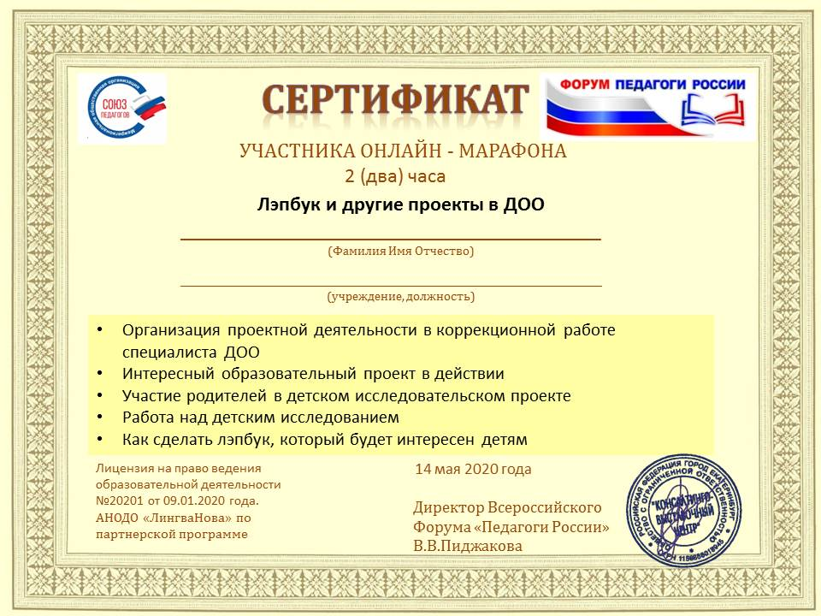
Кошелева Любовь Александровна

МБДОУ « Центр развития ребенка-детский сад» с. Новосысоевки, Учитель-логопед

